昨日回顾：

1.脚本文件：一个能够直接被执行或者运行的文件

2.编写shell脚本的环境

2.1文本编辑器----->vi、vim 进行脚本的编写操作

2.2bash解析器----->/bin/bash

方式二：

a.先给脚本文件赋予可执行权限

chmod +x 脚本文件名字.sh

b.再来做执行

./脚本文件名字.sh

3.shell中变量的使用

3.1变量声明

变量名=值

3.2调用变量

$变量名

4.shell中字符串操作

4.1字符串拼接

4.2字符串长度 ${#变量名}

4.3截取字符串 ${变量名:开始位置下标:截取长度}

5.shell中数组操作

5.1数组中某个位置上的值：${数组名[下标]}

5.2获取数组中的全部数据：${数组名[@]}

5.3获取数组的长度：${#数组名[@]}

5.4声明数组：数组名=(值1 值2 值3....)

今日内容：

8.6获取数组中某个位置上数据值的长度

格式：${#数组名[下标]}

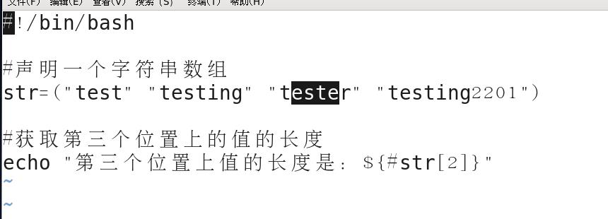

8.7数组创建的第二种格式(了解)---->根据数组的下标来进行创建

数组名[下标]=值

例：创建数组arr，存储三个整数元素值

arr[0]=23

arr[1]=67

arr[2]=14

====》arr=(23 67 14)

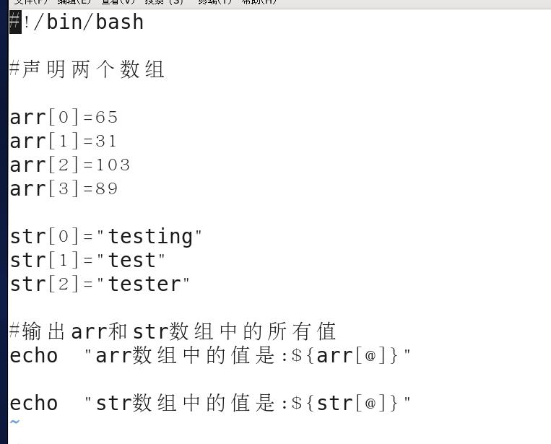

9.shell中其它命令写法

9.1read 将终端中输入的数据读取到，传递给脚本中的变量

格式：read 变量名

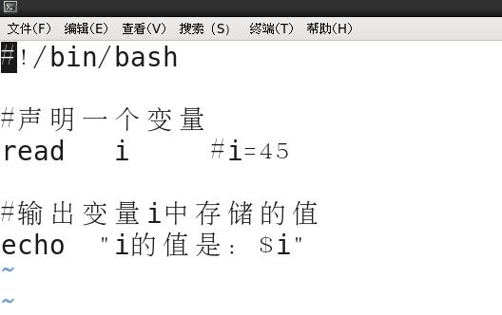

9.2定向符> 把操作的结果定向给某个文件做保存

例：查看etc目录下的内容，保存到file.txt

ls /etc > file.txt

保存方式：覆盖

9.3双重定向符>> 以追加形式把结果保存在文件中

9.4把命令执行的结果当作一个普通的字符串进行输出（了解）

格式：echo `命令`

二.shell中运算符的使用

运算符：进行一系列的计算或者判定的操作

1.算数运算符

+ 加法 - 减法 *乘法 **/ 除法(取商) % 取余**

例：7/2=3 7%2=1

注意：在shell脚本中不能直接进行计算，需要借助于**计算表达式**来进行操作

**$((计算公式))**

例：$((2*7))

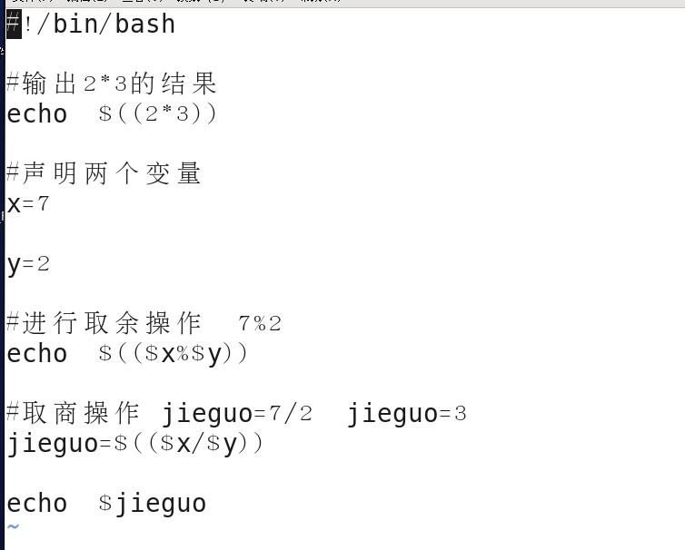

= 赋值，把等号右边的值，赋值给左边的变量

例：x=7

== 恒等 用于判定两个数字是否相等，相等返回**true(成立，正确，真)**，不相等返回**false(不成立，不正确，假)**

!= 不相等 用于判定两个数字是否相等，不相等返回true

例：7 == 8 false 7 != 8 true

2.语句结构使用---->**条件判断**语句(判断条件语句)-->if语句

作用：用于在操作中，进行逻辑判断的执行

格式一：**思想：只关注条件成立之后，要做的事情**

if [ 判断条件 ]

then

语句块(条件成立之后要做的事情)

fi

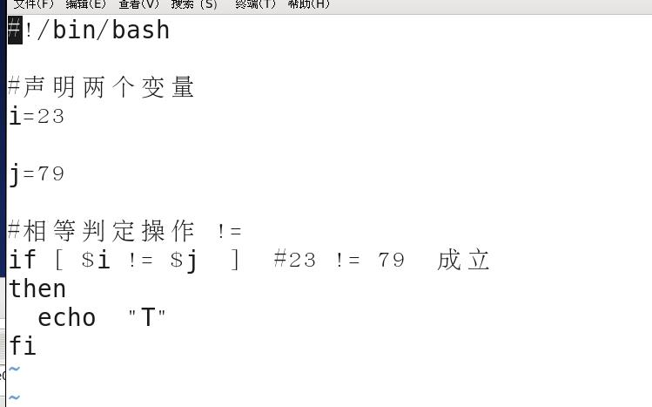

格式二：**思想：不管条件是否成立，都有对应要做的事情**

if [ 判断条件 ]

then

语句块1(条件成立之后要做的事情)

else

语句块2(条件不成立之后要做的事情)

fi

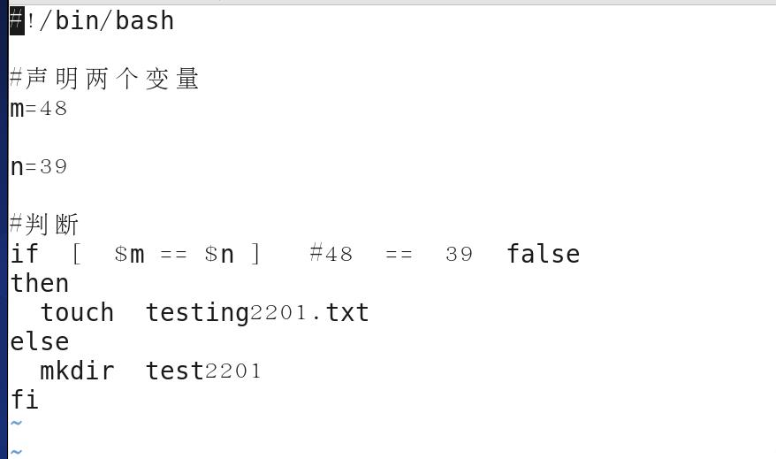

2.关系运算符

-eq 判数字相等

-ne 判数字不相等

-gt 大于

-lt 小于

-ge 大于等于

-le 小于等于

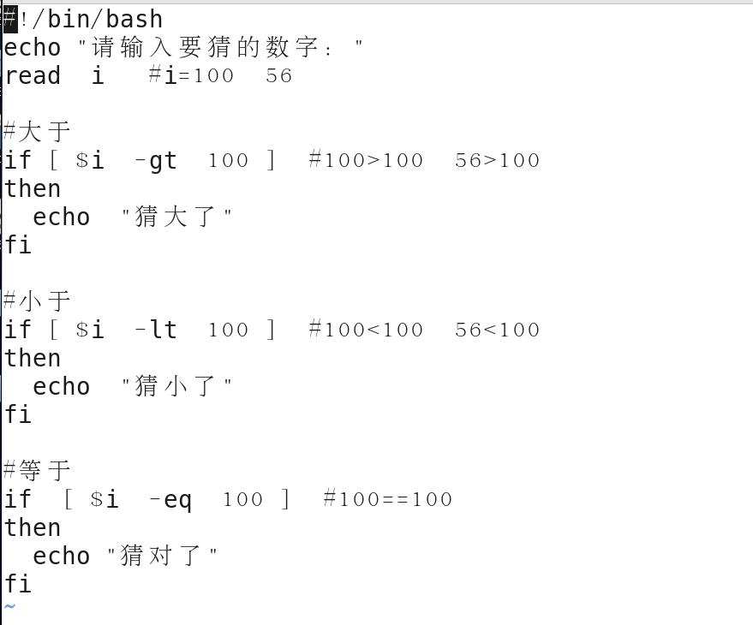

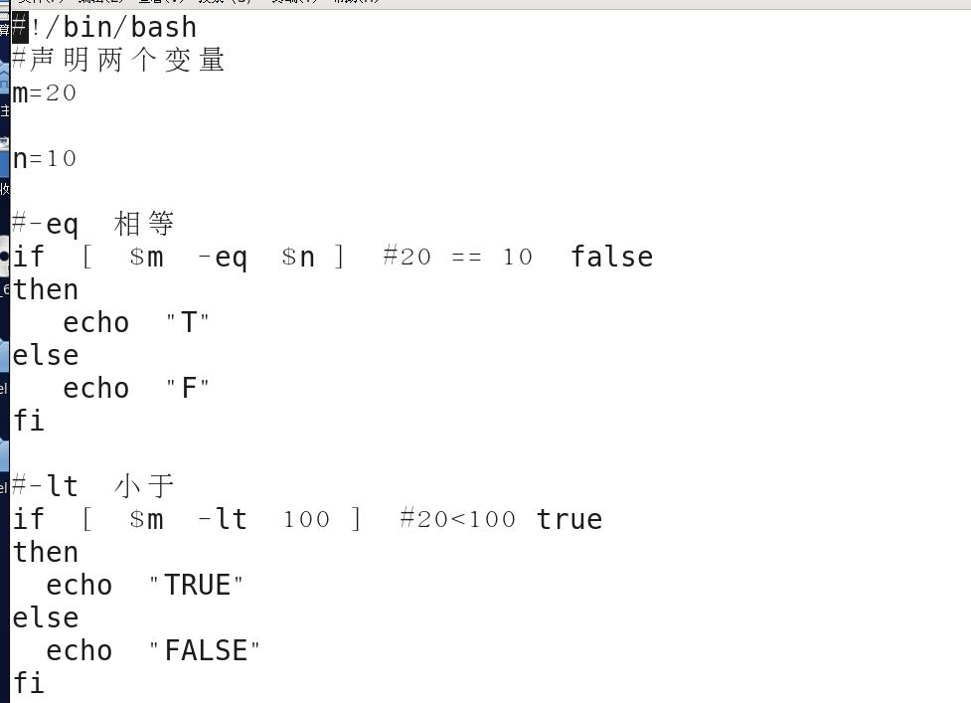

3.布尔运算符

**布尔**：布尔值，布尔量，进行布尔操作...

和布尔操作的结果只有两个：**true false**

例：变量a存储的是一个布尔值

a=true

a=false

a=(7>6)

a=(10<7)

...

! 非运算 思想：取反(针对表达式的结果进行取反操作)

例： ! 7>6 ----> ! true --->false

-o 或运算 思想：连接多个表达式，只要有一个表达式结果为true，整体结果就是true

例： 100<50 -o 100>10-->false -o true--->true

-a 与运算 思想：连接多个表达式，只要有一个表达式结果为false，整体结果就是false

例：100<50 -a 100>10-->false -a true--->false

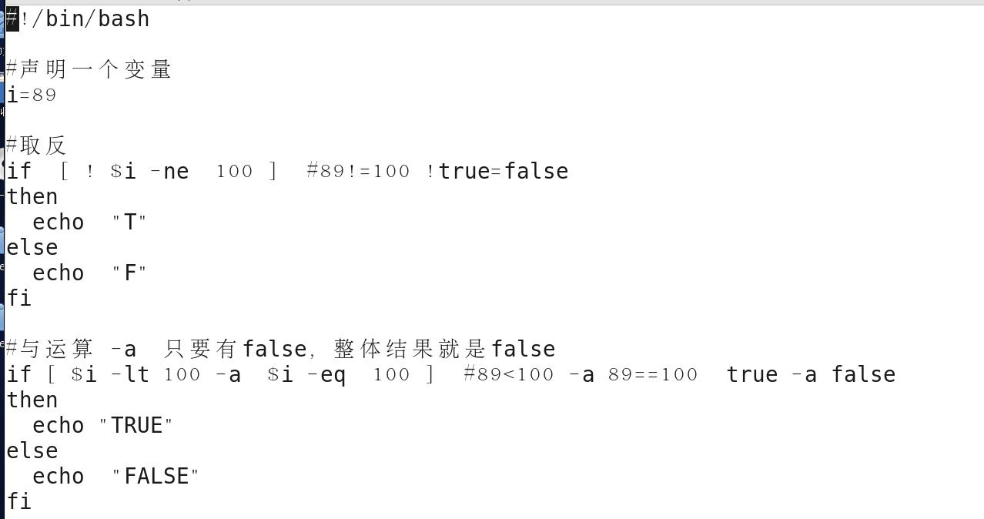

4.逻辑运算符

作用：连接多个表达式，进行判定操作；需要用两个中括号包裹[[]]

&& 逻辑与运算 思想：只要有false，整体结果就是false

例：[[ 78 -gt 100 && 100 -le 200 ]] false && true false

|| 逻辑或运算 思想：只要有true，整体结果就是true

例：[[ 78 -gt 100 || 100 -le 200 ]] false || true true

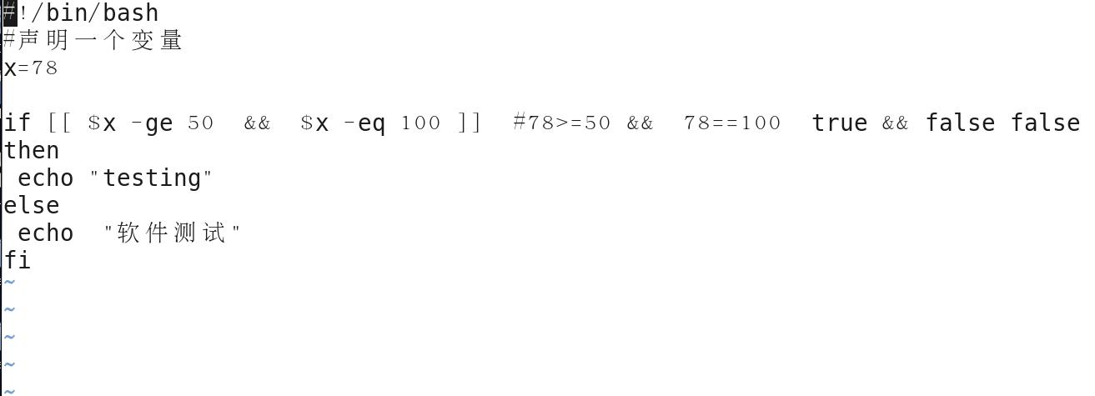

5.字符串运算符

5.1判断两个字符串是否相等

= 相等返回true

!= 不相等返回true

5.2判断字符串长度是否为0

-z 为0返回true

-n 不为0返回true

5.3判断是否为空，不为空返回true

[ $变量名 ]

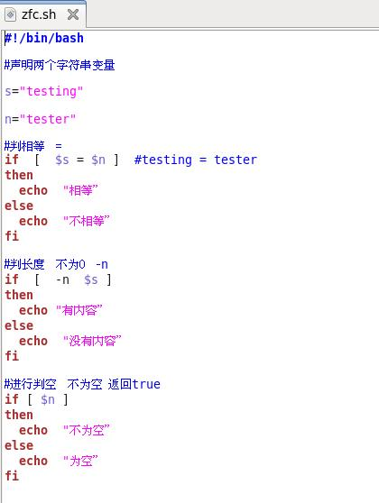

6.文件测试运算符

操作对象：文件或者目录

-d 判目录

-f 判文件

-r 可读

-w 可写

-x 可执行

-s 检测文件是否为空(有无内容)，不为空返回true

-e 检测文件或者目录是否存在

